Ločevanje odpadkov – skrb za okolje, skrb za zdravje
V naši skupini smo veliko pozornosti namenili temi ločevanja odpadkov in skrbi za okolje. Dejavnosti smo začeli s spoznavanjem zabojnikov za smeti v našem okolju. Odpravili smo se na sprehod, kjer so otroci opazovali naravo ter razmišljali, kaj sodi v naravo in kaj vanjo ne spada. Pogovarjali smo se o pomenu čistega okolja ter o tem, kako lahko vsak izmed nas prispeva k njegovi ohranitvi. Obiskali smo tudi ekološki otok in pokukali v zabojnike ter se seznanili z njihovim namenom.
V skupini sva otrokom ponudili različne odpadne materiale – papir, plastiko in biološke odpadke. Preko igre so otroci materiale prepoznavali, jih otipali, poimenovali in razvrščali. S tem so na konkreten in njim razumljiv način spoznavali razlike med posameznimi vrstami odpadkov.
Posebno doživetje je bila predstava z naslovom Medvedek in zabojniki. Otroci so z navdušenjem prisluhnili zgodbi in medvedku pomagali pravilno razvrščati odpadke v ustrezne zabojnike. Na ta način so skozi igro in zgodbo utrjevali znanje ter razvijali občutek odgovornosti do okolja.
V sodelovanju s Komunalno stanovanjsko družbo, ki nam je prijazno prispevala plakate in majhne smetnjake, smo v igralnici oblikovali poseben kotiček z naslovom Ločujmo odpadke. Otroci s pomočjo sličic samostojno razvrščajo odpadke v tri zabojnike in tako vsakodnevno utrjujejo svoje znanje. K ločevanju sva jih spodbudili tudi z izdelavo plakata Skrbim za planet, ob katerem se pogosto pogovarjamo o tem, kako lahko z majhnimi dejanji naredimo veliko dobrega za naš svet.
Ob koncu smo otrokom omogočili še pomembno spoznanje – da stvari ni vedno treba zavreči, temveč jih lahko ponovno uporabimo. Iz odpadnega materiala smo skupaj izdelali ptičjo krmilnico ter tako združili skrb za okolje in skrb za živali.
Z velikim veseljem in ponosom opažava, da so otroci postali zelo izurjeni v ločevanju odpadkov. Znanje z veseljem uporabljajo v igralnici in ga prenašajo tudi v domače okolje. S tem gradimo temelje odgovornega odnosa do narave in prispevamo k čistejšemu ter bolj zdravemu okolju za vse nas.
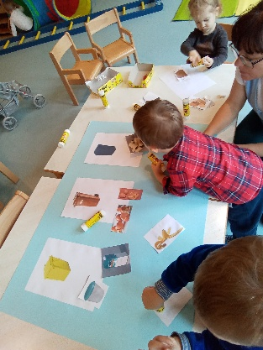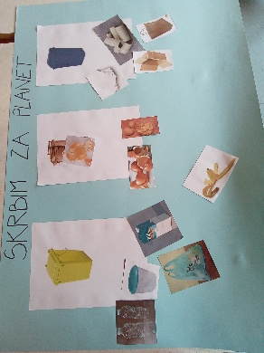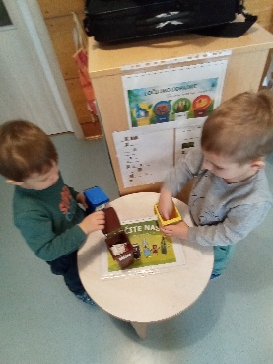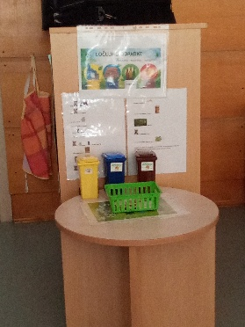
Skupina Veveričke, Tjaša in Erika

